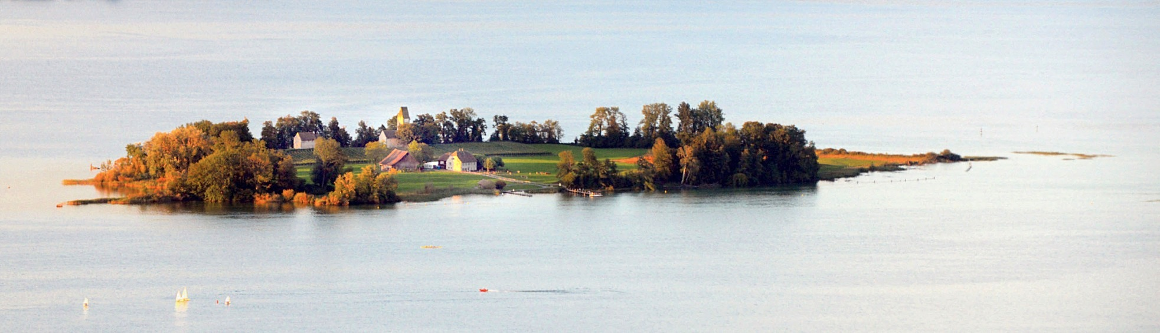

[www.rotary.ch](http://www.rotary.ch) [www.rotary2000.ch](http://www.rotary2000.ch)

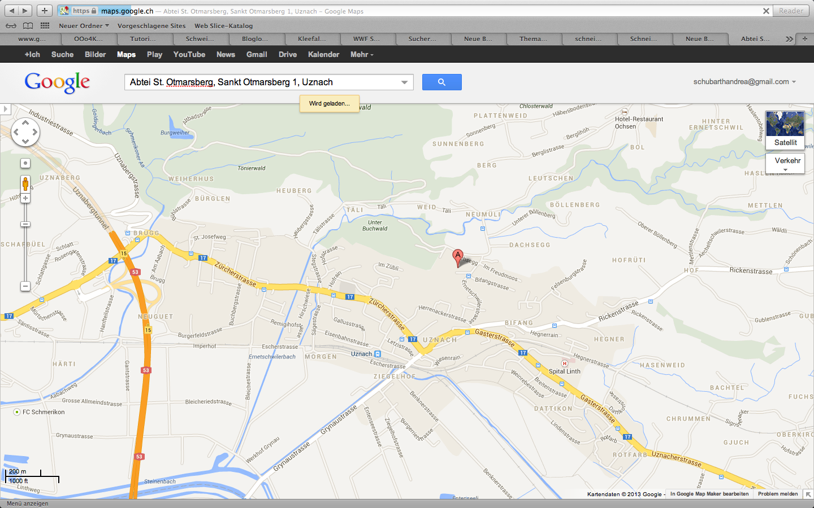

**Anreise mit dem Auto:**

Aus Chur: A3, auf A53, Ausfahrt Uznach, Richtung Ricken   
 - Kaltbrunn, Rotary Hinweistafeln folgen

Aus Zürich / Winterthur: Oberlandautobahn oder A3, auf A53, Ausfahrt   
 Uznach, Rotary Hinweistafeln folgen

Aus St. Gallen: über den Ricken, Rotary Hinweistafeln folgen

**Anreise mit der Bahn:**   
Ziegelbrücke ab 08.03   Uznach an 08.14  
Rapperswil ab 08.03   Uznach an 08.14

Um 08.20 fährt ab Uznach ein Shuttle auf den Otmarsberg. Bitte ankreuzen.

**Online** www. rotary2000.ch

**Per E-Mail** a.schubarth@me.com

**Per Post** Andrea Schubarth, Lindenstrasse 11, 8853 Lachen

**Name/Vorname _________________________________________________________**

**Rotary Club _________________________________________________________**

**Charge _________________________________________________________**

**Natel (Telefon)/E-Mail _________________________________________________________**

**Shuttle ab Uznach 08.20**  **ja  **   **nein**  
**Gesprächs- und kussionsrunden**(Bitte markieren Sie mit 1 (1.Wahl) und 2 (2. Wahl) Ihre favorisierte Arbeitsgruppe)  
___  Berufsdienst: „Zürich – Nairobi“  
  
___   Gemeindienst: „Hands-on als Prestigeprojekt für den Club   
 oder als nachhaltige Hilfe für die Betroffenen?“  
  
___   Foundation: Rotary Grants: „Alter Wein in neuen Schläuchen?“  
  
___   Jugenddienst: „Besteht für alle Jugendlichen ein Recht auf   
 Geborgenheit und Bildung?“  
  
___   Programm: „Von der Nabelschau zur Inspiration“

(Bitte markieren Sie mit 1 = 1.Wahl und  2 = 2. Wahl Ihre favorisierte Diskussionsgruppe)

**Anmeldung bis** 25. Oktober 2013

**Kosten** Fr. 60.00; wird zu Beginn in bar eingezogen

**Insel Ufenau – Tradition und Moderne**

R

**Rotary International**

**DISTRIKT 2000**

**9. November 2013 / Uznach**

**FACHSEMINAR ABTEI ST. OTMARSBERG / ANMELDUNG**

www.rotary.ch www.rotary2000.ch



**Rotary International**